要想财务自由，先学习家庭资产配置

**作者：二师父**

**微信公众号：二师父定投**

**ID:ershifudt88**

资产配置是家庭理财必须掌握的核心技能，要想财务自由，先得学会家庭资产配置。

二师父提供一张个人家庭资产负债表，大家可以根据家庭资产负债表梳理自己的财务状况。表格是我自己做的，读者朋友可以自己在EXCEL表格里面设置栏目。

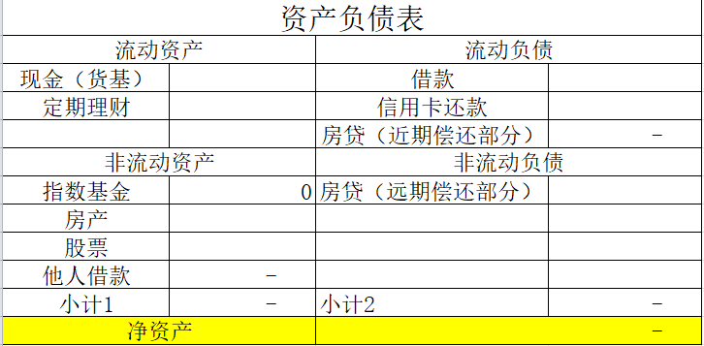

简单的跟大家讲解下这个资产负债表。左边一栏流动资产和非流动资产主要是你自己所持有的房产，基金，股票等投资类品种。流动资产主要有货币基金，现金，还有定期理财产品，非流动资产大家根据现有的资产价格折算成人民币填写到表格里面。

这样小计1栏目里就算出目前你持有的资产大概是多少钱。右边的负债一栏是你欠银行或者机构的钱，就是你的负债。把这一栏填写完毕小计2就是你欠人的钱，然后用资产减去负债就得到了你的净资产。

净资产越大你的财务状况就越好，否则就比较危险了。正常情况下，由于我们的工资收入以及投资理财获取的利润，我们的家庭净资产是逐步增加的，如果不是这样我们就需要反思原因了。

梳理好个人的财务状况以后，我们大概就知道自己资产分配在哪些地方，一套房产抵御通货膨胀是必须的，建议在定投指数基金之前先购买一套房产，这样可以极大地减少我们的投机性。第一栏里面现金可以分配到货币基金，指数基金，股票，房产这些能够产生现金流的资产里面。那么怎么分配咱们的资产情况。二师父用了标准普尔四个象限来进行资产配置。

标准普尔象限图总共分为四个象限。我们进行资产配置的时候完全可以根据这四个象限来灵活配置。**所有的配置都是存量资金的配置，不包括未发工资，副业收入这些增量资金。**

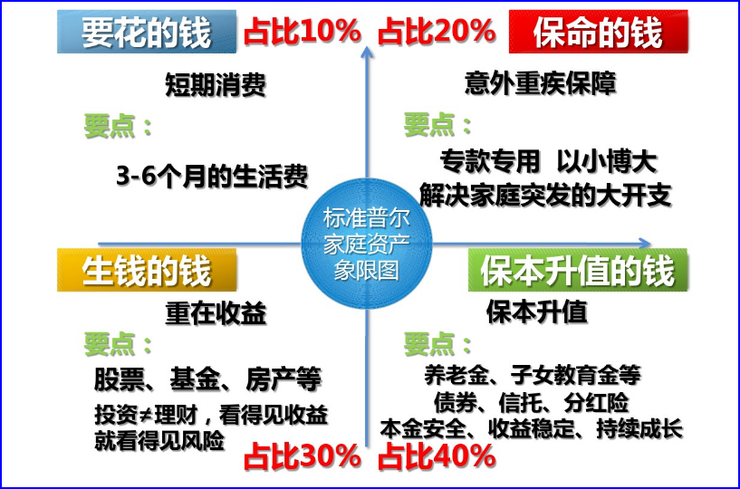

如图四个象限分别对应我们存量资金的用途。二师父曾经在五步定投法资产配置那一步介绍过我们的资产配置需要四个账户。防守账户，日用账户，稳健账户和进攻账户。这四个账户就分别对应这四个象限。

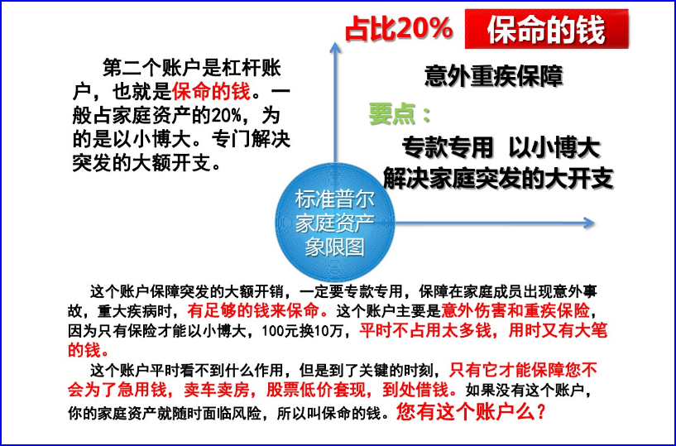

首先看第一象限，被定义为保命的钱，这个象限对应的是我们的防守账户。

防守账户的钱是用来应对意外开支，比如突发疾病，新郎即将结婚的预算，准备跳槽的人在离职之后的备用金。这些都是重要的生活支出，或者意外发生时候的大额支出。

对于成年男性来讲，一般都是家庭的经济支柱，这一账户的资金配置必不可少。如果自己这一账户没有配置，那么在遭遇车祸或者重大疾病的时候，除了卖股卖房卖车真的别无他途。

象限里面规定保命的钱占据总资产的20%。二师父建议对于30岁以上的朋友必须配置保险，因为这时候大多数男性是已婚状态，而且背负房贷，你必须考虑在自己丧失劳动力的时候自己的家人孩子如何生存，自己的父母如何养老。保命的钱用来应对突发事件，不到关键时刻绝对不能够动用，这笔资金可以存入到货币基金里面，以备不时之需。

这个象限也需要留存三到五年可能消费的资金，这也是不能动的。比如你今年28岁，两年内可能要备置婚房，准备彩礼，那么这个账户里面就要留存购房首付款以及彩礼钱。这是必须的，不能够拿这部分资金去投资。

最近有些新关注二师父的读者，他们大多是95后，刚刚毕业，一月工资也才5000左右，这个工资收入在一线城市生存下去真的很难，但是每个时代有每个时代的机会，70，80后通过房产致富，二师父认为90后如果不拼爹，不啃老，想通过自己的努力打拼一片天下，最好的办法就是在认真工作的同时注意建立个人品牌，未来必然是知识经济和分享经济时代，个人品牌的价值会远远高于房产。希望你能够重视起来。

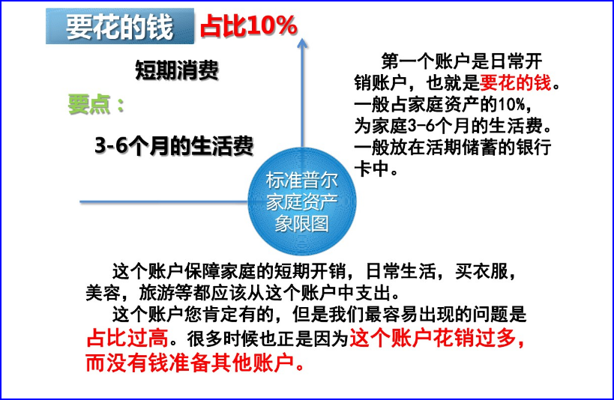

第二象限是短期消费，象限里面说3到6个月的生活费，一般是家庭的日常生活费，孩子的学费，日用品等等费用。具体情况看自己而定。有的人家庭花费大，一个月花费大概是5000，那么这个账户就需要准备3万元。有的人买基金恨不得把自己所有的资金都拿去买，放弃了日常的消费，太过于影响生活品质也是不利于长期理财的。理财就是理生活，我们理财最终目的是要为了我们生活的更好。

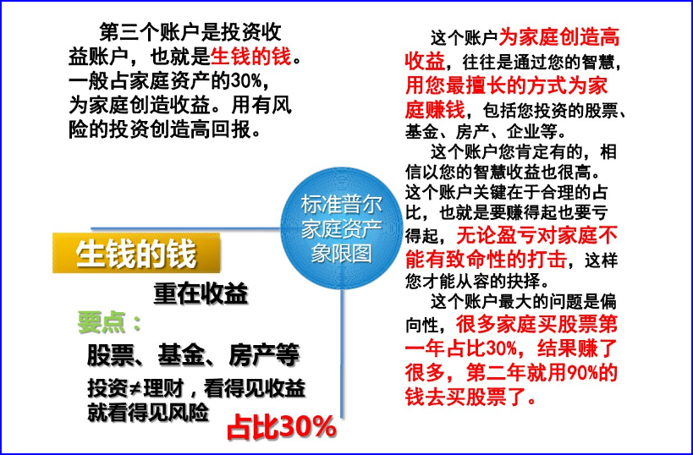

第三象限是生钱的钱，这个账户对应的是二师父的稳健账户。

二师父通常用这个账户的资金购买指数基金。二师父总资金扣除保命的钱再扣除日常消费需要的钱再乘以百分之80就是这个象限的资金，另外百分之20是用于进攻账户投资股票或者港股打新，比例相当高了。注意这个账户的资金不是全部用来购买指数基金而是采用仓位管理的原则进行平衡。

二师父是保守主义的投资者，经常阅读两本书《保守主义投资者夜夜安枕》和《保守主义的投资哲学》，在我的投资理念里面先控制风险，其次才是盈利，二师父不会把稳健账户里面资金全部购买指数基金，即使到了历史大熊市的时候，二师父也很少满仓，活下去比赚的多更加重要。

有的读者提出了一个定投钝化的概念，定投到最后，因为前期积累的份额较多，每一份定投对整体基金成本的影响不大。

二师父认为钝化是会有发生，不过我们应对钝化也有方法。第一，定投基金越到市场底部的时候我们投资的份数越多，一次买入3份左右，是之前的数倍，这样可以避免钝化。第二，当熊市底部，很多人都装死或者割肉，你还有资金去加仓，这样会极大的减轻心理压力。所以再次提醒，指数基金定投是一种大概率胜出的投资方法。

稳健账户里面的基金也要做好配置，第一是指数基金和货币基金的配置比例。第二是不同指数基金以及债券基金之间的配置比例。

先说第一种情况，指数基金和货币基金的配置。我们定投指数基金是从指数基金开始低估时候定投。刚开始进入低估区域，肯定是货币基金持有的比例高，随着大盘下挫，指数基金越来越低估，我们定投的比例越来越大。

核心原则很简单，指数越低估，那么指数基金的仓位越重，如果大盘跌至2000点以下，指数基金可以达到百分之90以上的仓位甚至满仓。反之，指数越高估，那么指数基金的仓位越轻。

关于指数基金和货币之间的配置就涉及到一个核心，越低估指数基金仓位越重，越高估指数基金仓位越轻。

那么不同指数基金之间如何配置， 二师父总结几句：全面配置，重仓宽基，行业轮动，周期为辅

全面配置意思是我们的指数基金配置种类需要齐全，从场外账户来配置，我们能够配置到原油，黄金，债券，行业以及常见的宽基指数基金。这些基金全面配置可以防止同涨同跌，根据美林时钟周期理论。不同行业，不同类别的投资品种在不同周期的涨跌情况是不同的。如果我们采用轮动配置，那么在任何一个周期都有正收益率的品种。

重仓宽基，是把投资重心放在中证500和沪深300这两个宽基指数上面，这是最安全的指数基金，无论股市多么动荡，这两个指数基金都是最稳健的。

行业轮动，就体现在金融，地产，医药，消费等行业轮动，在行业发生危机的时候重仓买入，去捡便宜货，买入折价品种，这样在行业复苏之后我们就可以获取极大的收益。

周期为辅，是周期行业指数基金类似券商，地产，原油等周期性较强的基金不要重仓，否则可能倒在一次周期行业危机上。

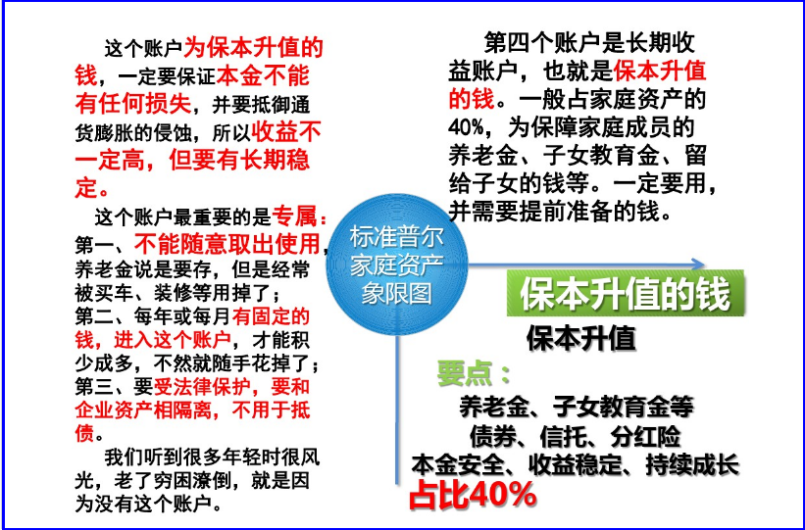

前几个象限的说完了，现在看第四象限，保值升值的钱。

二师父觉得这个象限设置过于保守，所以二师父把这个象限定义为进攻账户，分出百分之20的资金投资股票。二师父这里也有全市场佣金最低的股票福利开户渠道，想开通的朋友可以自己开通。

股权投资在中国真的没有普及，最近微信改版，点赞功能改成了好看，于是就很少有人给二师父的公众号点赞了。可能还是怕别人笑话把，你看这人不务正业，去炒股。

这是很正常的，第一个吃螃蟹的人总是被人笑。不过不要紧，未来肯定会逐渐普及，这是资本市场发展的需要。

最后提醒下，虽然二师父目前建立了自己完备的股票交易系统，不过我不会给大家推荐股票，永远都不会，请不要被骗，包括港股打新的新股。

股票投资有本金损失的风险，如果你不能承受本金损失的风险，建议定投指数基金，只要你跟着二师父坚持下去，这是百分之99.99概率盈利的。券商和油气两只基金我们通过网格已经赚取小部分利润。牛市到来我们重仓的很多基金都是会翻倍的，让时间给我们最好的答案。